我校开展“悬挂国旗 向国旗敬礼”活动
为进一步加强爱国主义教育，营造浓厚热烈的国庆氛围，弘扬爱国主义精神，引导广大青年学生坚定理想信念，自觉践行社会主义核心价值观。我校按照《西安市长安区教育局关于开展悬挂国旗、向国旗敬礼活动的通知》文件指示开展了一系列爱国致敬活动。
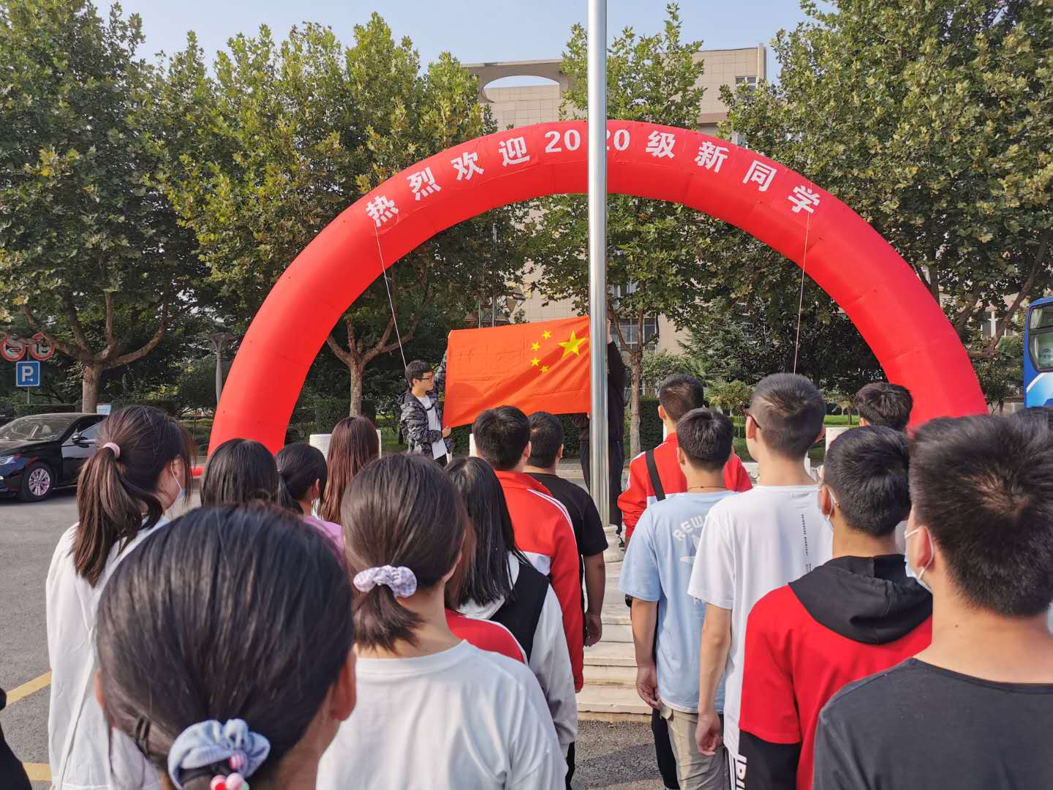
为了烘托国庆节日氛围，我校在校门口等校园多处悬挂国旗，鲜艳的五星红旗迎风招展，让校园瞬间陷入了国庆的节日气氛当中，学生经过国旗都会自觉驻足、面向国旗行注目礼，表达自己的爱党爱国之情。
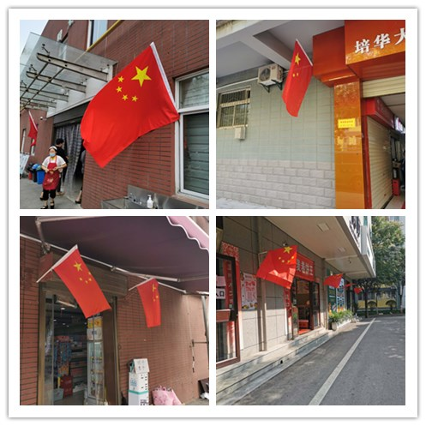
2020年9月28日上午，我校进行了庄严的升旗仪式，同学们向国旗行注目礼、齐唱国歌，学生代表做了国旗下演讲，鼓励大家砥砺奋进，自强不息，为实现社会主义现代化强国而努力奋斗。
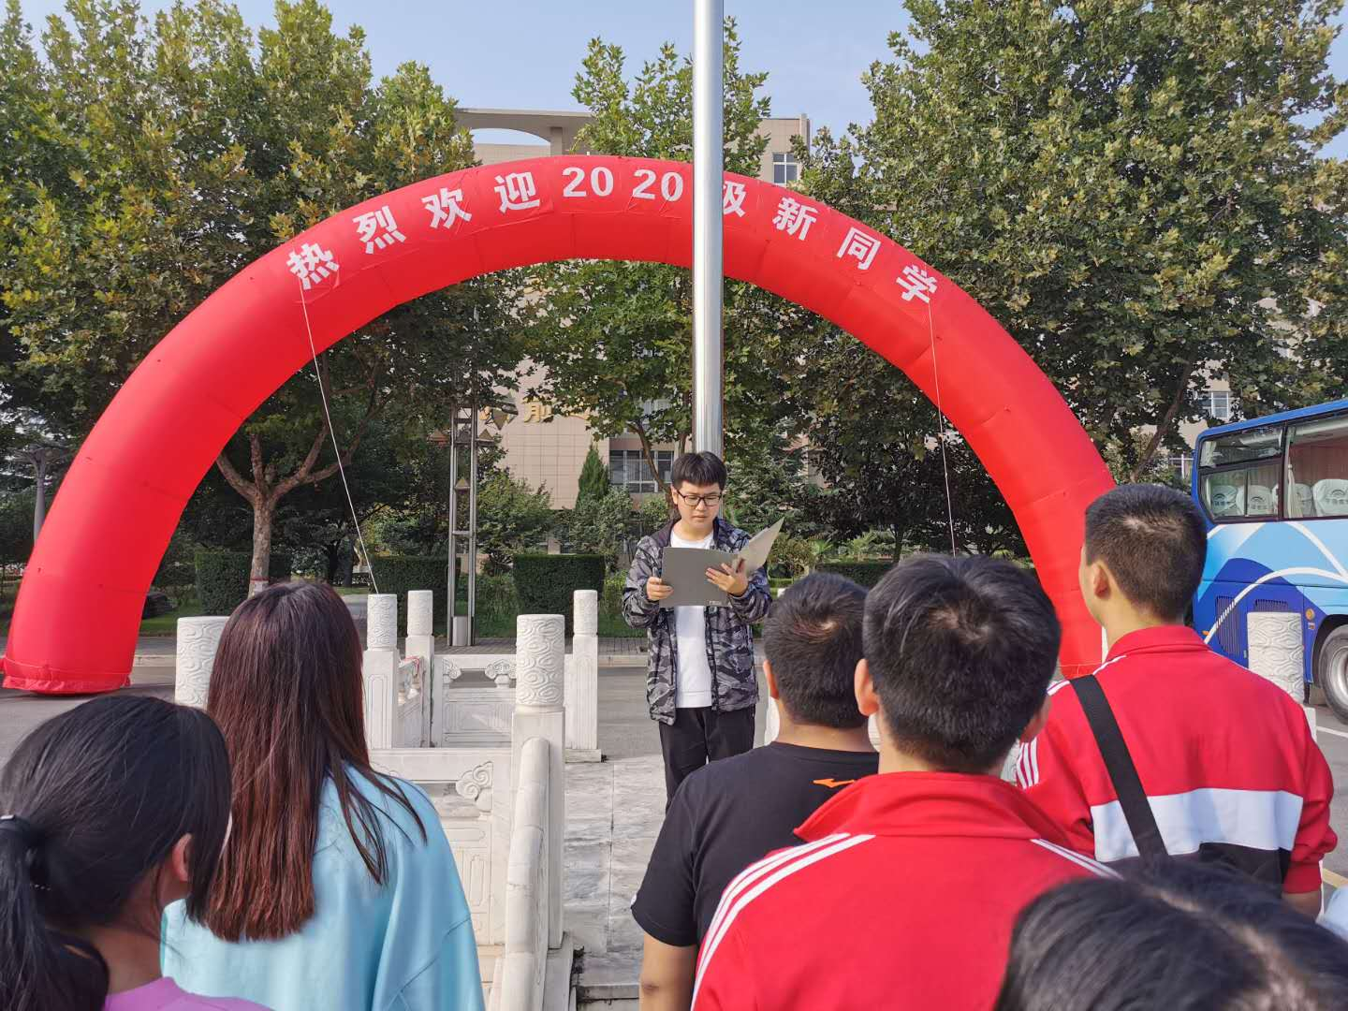
国旗下演讲
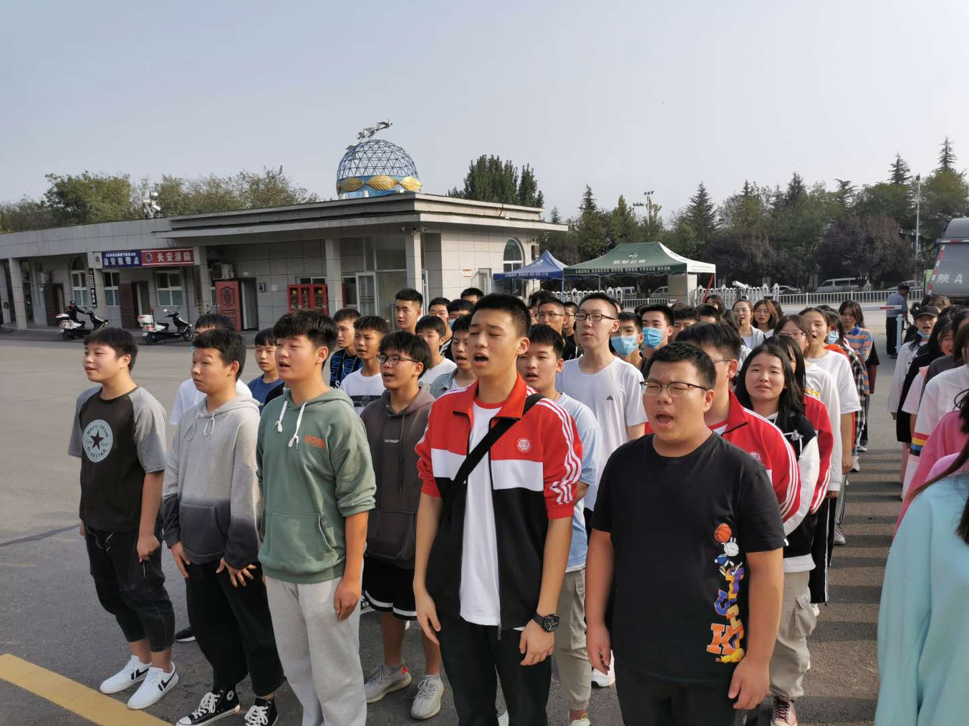
齐唱国歌
升旗仪式结束后，学校举行了爱国主义签名活动，同学们踊跃参与，纷纷在爱国教育横幅上签字，表达自己的爱国之情。
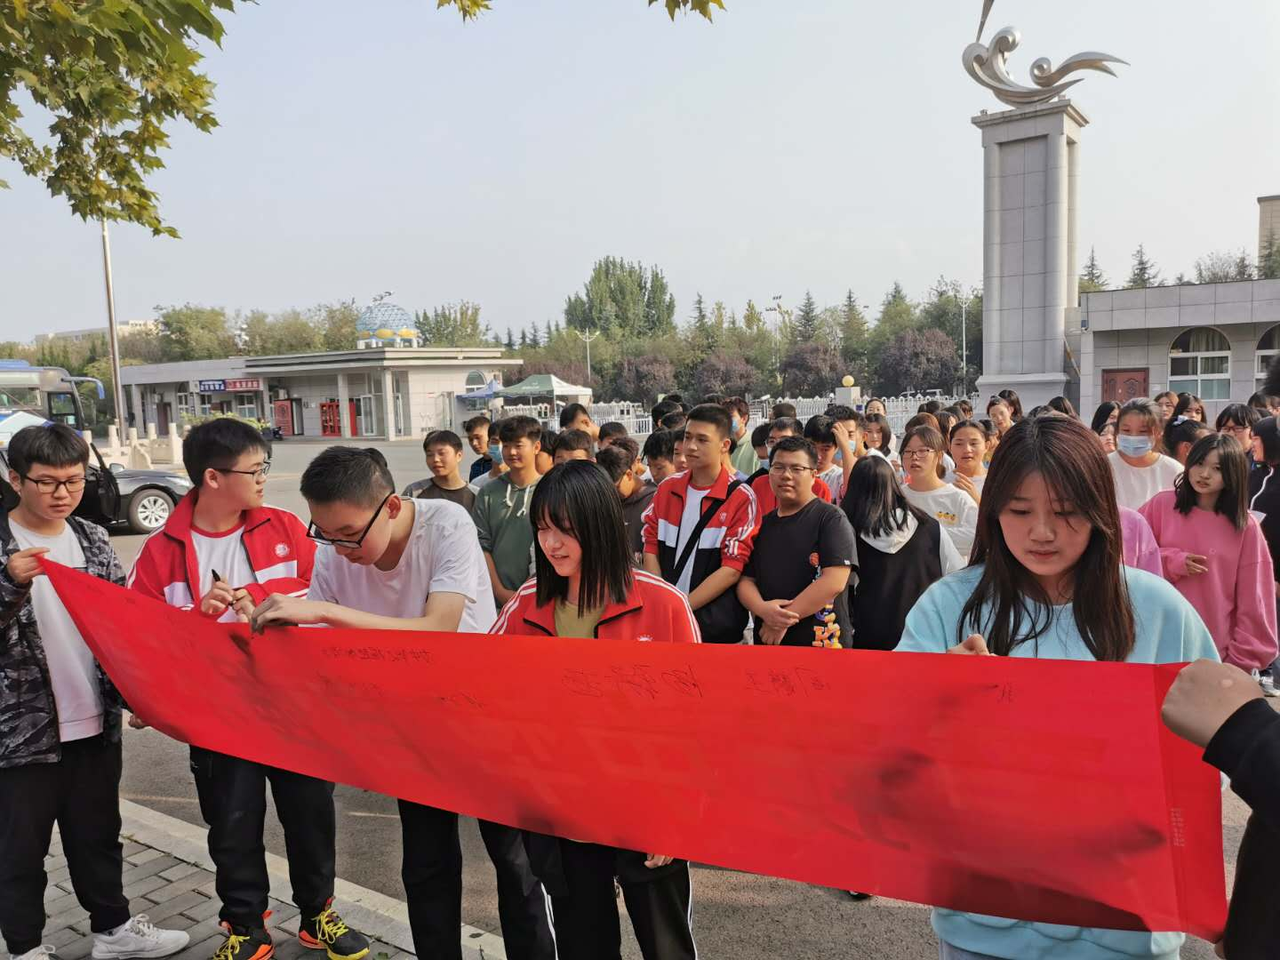
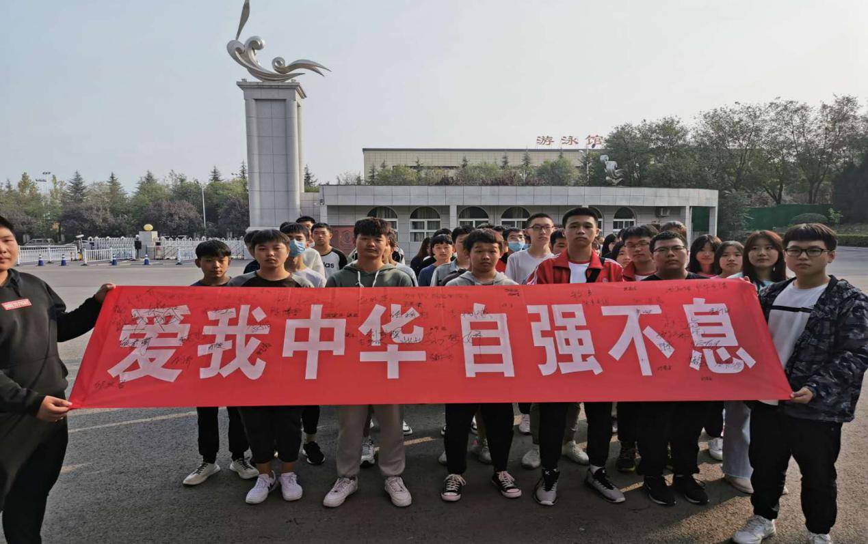
学校还组织学生观看爱国主义教育影片，通过观看电影培养学生的爱国情怀，引导学生树立坚定的理想信念，努力学习，保家卫国。
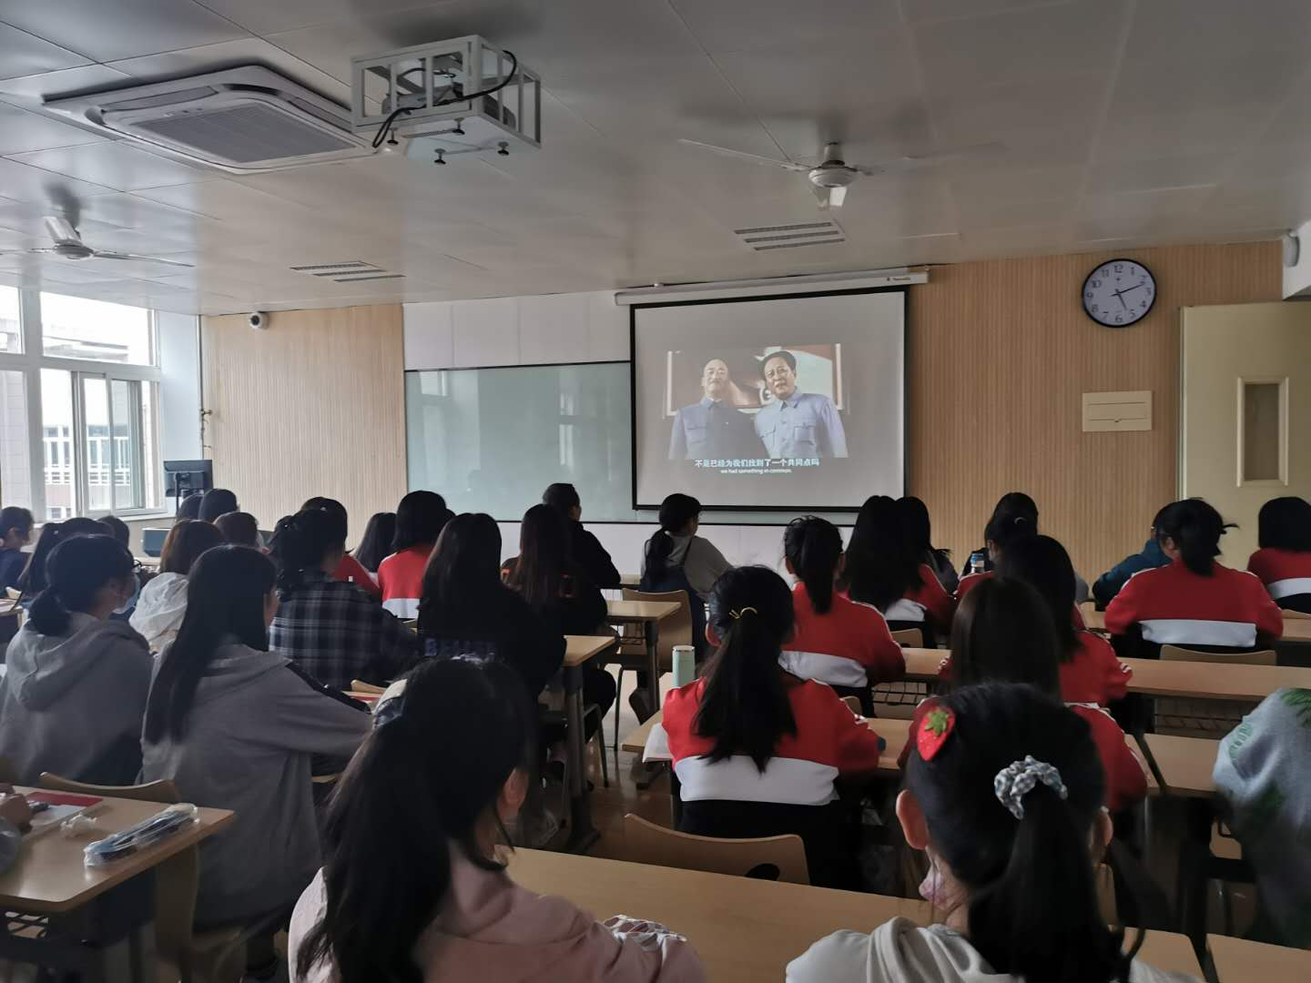
此次活动旨在引导学生树立远大理想，坚定理想信念，铭记历史、缅怀先烈，培养爱国之心、立报国之志，主动践行社会主义核心价值观，努力成长为德智体美劳全面发展的社会主义建设者和接班人，为实现中华民族伟大复兴的中国梦贡献自己的青春力量！

